Первичные средства пожаротушения
Если вы решили воспользоваться огнетушителем, вы должны знать правила пользования огнетушителем и для каких классов пожаров он используется. Многие огнетушители достаточно тяжелые, если вы не уверены в своих физических силах, лучше не эксперементировать во время пожара.
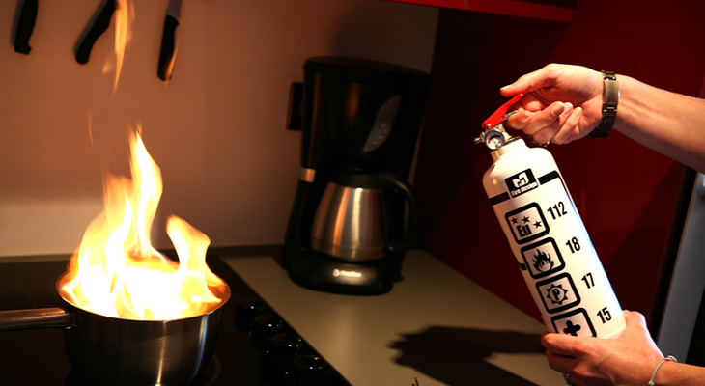
И малая искра сжигает города, — гласит русская народная поговорка. Чем быстрее эта искра будет потушена, тем больше шансов у Вас предотвратить пожар. Ведь небольшое возгорание можно потушить стаканом воды, кока-колой, соком. Сразу заметим, масло в огонь подливать не нужно, он от этого не то что не потухнет, а разгорится еще сильнее. И чтобы случайное незначительное возгорание не переросло в пожар нужно точно знать и заранее продумать, чем из имеющихся у нас в повседневной жизни средств его можно потушить.
- Первое что приходит в голову — это вода. Она издавна применяется людьми для тушения пожара. Ее достоинствами являются дешевизна и доступность. Попадая на горящий предмет, она охлаждает его. А образующийся водяной пар вытесняет кислород из зоны горения. Однако нужно помнить, что ей нельзя тушить возгорание электроприборов под напряжением. Сначала их нужно обесточить, а уже потом приступать к тушению. Кроме того, водой нельзя тушить горящий бензин, керосин, масла и другие жидкости, плотность которых меньше плотности воды. Эти жидкости всплывают на поверхности воды и продолжают гореть, увеличивая площадь горения при растекании воды. Кроме того, Вы можете получить серьезные ожоги от разлетающихся горящих брызг.
- Конечно, крайне желательно, чтобы в квартире имелся огнетушитель. Но огнетушители более подробно мы рассмотрим чуть позже. Сейчас же мы поговорим о пищевой соде, которая имеется на кухне у каждой хозяйки. Сода входит в состав порошковых огнетушителей. Она оттесняет кислород от очага горения выделяемым углекислым газом и тем самым способствует тушению возгорания. Содой можно тушить даже возгорания электроприборов под напряжением.
- На кухне для тушения возгорания можно воспользоваться поваренной солью, а если заглянуть в ванну, то там мы можем найти стиральный порошок. Соль и стиральный порошок изолируют возгорание от кислорода, тем самым способствуя его затуханию.
- Еще для тушения возгорания в квартире можно использовать цветочный грунт. Конечно, любимый фикус погубить рука не поднимается. Но запомните, в пожаре фикус все равно сгорит. А если возгорание будет потушено, то фикус Вы расчеренкуете, пересадите и он продолжит вас радовать. Стоить отметить, что песок и земля с успехом применяются для тушения ЛВЖ, поэтому в гаражах обязательно присутствует ящик с песком.
- Плотная несинтетическая ткань, наброшенная на возгорание, перекрывает доступ кислорода, благодаря чему способствует тушению возгорания. Если на человеке загорелась одежда, то накинув на него плотную несинтетическую ткань, возгорание можно потушить. Единственно, нельзя накрывать человека тканью с головой.
Огнетушители
Для того чтобы обезопасить себя и своих близких необходимо приобрести огнетушитель. Не беда, если он не пригодится. Для семейного бюджета потеря нескольких сотен рублей принесет намного меньший урон, чем потеря всего кровно нажитого имущества во время пожара. Приобрести огнетушитель и просто поставить его в уголке — не достаточно. Заблаговременно ознакомьтесь с правилами его применения, и для какого класса пожаров он используется. При возгорании не будет времени тренироваться в умении пользоваться огнетушителем. Огнетушитель нельзя использовать, если возгорание переросло в пожар или в случае сильного задымления в помещении. Приступайте к тушению, только если нет угрозы, что огонь отрежет вам путь к эвакуации.
Порошковые огнетушители
Область применения
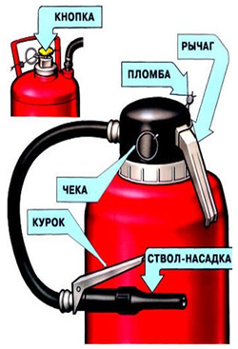
Порошковые огнетушители являются наиболее универсальными по области применения. В зависимости от применяемого порошка, порошковые огнетушители предназначены для тушения пожаров следующих классов: АВСЕ, ВСЕ, ВСДЕ. Таким образом, ими можно тушить очаги практически всех классов пожаров: пожары твердых веществ, горючих жидкостей, газов, в том числе и электрооборудование, находящееся под напряжением до 1000В, а также очаги пожаров класса горение металлов и металлосодержащих веществ.
Перед применением обратите внимание на маркировку огнетушителя — для каких классов пожара он используется.
Принцип действия
Порошок попадает на горящее вещество и изолирует его от кислорода воздуха.
Достоинства
Обладают хорошей огнетушащей эффективностью.
Недостатки
- отсутствие при тушении охлаждающего эффекта, что может привести к повторному самовоспламенению уже потушенного горючего от нагретых поверхностей;
- сложность тушения пожара из-за резкого ухудшения видимости очага и эвакуационных выходов (особенно в помещениях небольшого объема), значительной отдачи от струи при работе с передвижными закачными огнетушителями;
- опасность для здоровья людей ввиду образования порошкового облака в процессе тушения;
- нанесение ущерба оборудованию и материалам из-за значительного загрязнения порошком поверхностей;
- возможность отказов в работе вследствие образования пробок из-за способности к комкованию и слеживанию порошков при хранении;
- возможность появления разрядов статического электричества при работе порошковых огнетушителей с насадком, выполненным из полимерных материалов.
Применение

- Снимите пломбу
- Выдерните чеку
- Поднимите рычаг до упора
- Направьте ствол насадок на источник возгорания
- Нажмите курок
- Тушите возгорание поступательным штрихующим движением
Внимание! В самом начале тушения нельзя слишком близко подходить к очагу пожара, так как из-за высокой скорости порошковой струи происходит сильный подсос (эжекция) воздуха, который только раздувает пламя над очагом.
При тушении с малого расстояния может произойти разбрасывание или разбрызгивание горящих материалов мощной струей порошка, что приведет не к тушению, а к увеличению площади очага пожара.
При тушении возгорания порошковым огнетушителем резко ухудшается видимость очага и эвакуационных выходов.

Углекислотные огнетушители
Область применения
Углекислотные огнетушители предназначены для тушения загораний различных веществ и материалов, электроустановок под напряжением до 1000 В, двигателей внутреннего сгорания, горючих жидкостей.
Принцип действия
В качестве огнетушащего вещества применяют сжиженный диоксид углерода. Эффект пламегашения достигается двояко: понижением температуры очага возгорания ниже точки воспламенения, и вытеснением кислорода из зоны горения негорючим углекислым газом.
Достоинства
Отсутствие следов тушения (углекислота после использования не оставляет следов и грязи)
Недостатки
- действующее вещество — углекислота — опасна для здоровья человека в огнетушащей концентрации;
- возможность появления значительных тепловых напряжений в конструкциях при воздействии на них огнетушащего вещества с относительно низкой минусовой температурой и в результате потеря ими несущей способности;
- возможность появления разрядов статического электричества на раструбе при выходе огнетушащего состава из огнетушителя;
- опасность обморожения при соприкосновении с металлическими деталями огнетушителя или струей;
- сильная зависимость интенсивности выхода огнетушащего вещества от температуры окружающей среды.
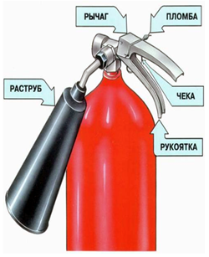
Применение
- Снимите пломбу
- Выдерните чеку
- Направьте раструб на источник возгорания
- Нажмите рычаг
- Штрихующим поступательным движением тушите возгорание
Внимание! Не беритесь голой рукой за раструб углекислотного огнетушителя во избежание обморожения.

Самосрабатывающие огнетушители
Область применения
Тушат пожары автоматически без участия человека на ранней стадии их развития. Предназначены для локализации и тушения пожаров класса А, В, С и электрооборудования, находящегося под напряжением в производственных, складских, бытовых помещениях.
Принцип действия
Огнетушащее вещество распыляется по поверхности очага возгорания и над ним, быстро охлаждает зону горения с одновременным вытеснением кислорода из зоны.
Кроме того, в зависимости от вида огнетушащего вещества, возможно образование тонкого слоя пленки на горящей поверхности, препятствующей доступу кислорода, прерывание цепной химической реакции горения ингибиторами, входящими в состав огнетушащего вещества.
Достоинства
- эффективность тушения пожаров в начальной стадии
- небольшие габаритные размеры
- простота монтажа и обслуживания
Недостатки
- Нанесение ущерба оборудованию и материалам из-за значительного загрязнения порошком поверхностей.
Применение
Предельно упрощенная конструкция устройства не требует при применении специальных навыков, а также больших физических усилий.
При ручном использовании устройство следует положить, закатить или забросить его в очаг возгорания с тем расчётом, чтобы оно оказалось в контакте с открытым пламенем. После этого активация устройства произойдёт автоматически.
При автоматическом использовании устройство следует размещать в специальном кронштейне (входит в комплект поставки), в сеточке (поставляется в виде опции) или открыто с тем расчётом, чтобы при возможном возгорании Устройство оказалось в пламени. Нанесённая на корпус стрелка должна быть обращена вверх.
Воздушно-пенные
Область применения
Воздушно-пенные огнетушители предназначены для тушения жидких, твердых, деревянных, бумажных веществ. Имейте в виду, что ими нельзя тушить электропроводку, поскольку струя проводит ток.
Принцип действия
Принцип действия огнетушителей основан на использовании энергии сжатого газа для выброса огнетушащего состава с образованием с помощью насадки пены средней кратности.
Эксплуатируются при температуре от +5 до +50°С.
В качестве огнетушащего вещества применяется раствор пенообразователя. Пена попадает на горящее вещество, изолирует его от кислорода, содержащегося в воздухе, и ингибирует горение.
Достоинства
Время их работы значительно превышает время работы других типов огнетушителей. Вместе с тем они обладают всеми недостатками водных огнетушителей.
Недостатки
- нельзя использовать для тушения сильно нагретых или расплавленных веществ, а также веществ, бурно реагирующих с водой;
- невозможность тушения веществ, реагирующих с водой с выделением тепловой энергии и горючих газов;
- хранить их можно только при плюсовой температуре.
Применение
- Снимите пломбу
- Выдерните чеку
- Направьте насадок на источник возгорания
- Нажмите рычаг
Штрихующим поступательным движением тушите возгорание
- Внимание! Недопустимо применять для тушения пожаров электрооборудования, находящегося под напряжением.
Воздушно-эмульсионные
Область применения
Новейший, высокоэффективный, экологически чистый и безопасный огнетушитель. Предназначен для тушения пожаров твердых горючих веществ (класс А), горючих жидкостей (класс В) и электрооборудования, находящегося под напряжением (класс Е).
Принцип действия
Тушащее средство распыляется по поверхности очага возгорания, быстро и сильно охлаждает место пожара и одновременно вытесняет кислород из зоны горения.
Достоинства
- высокая эффективность тушения очагов возгорания из-за использования мелкораспыленной струи огнетушащего вещества;
- отсутствие вторичного ущерба (пролива) вследствие минимального расхода огнетушащей жидкости;
- экологическая безопасность используемых огнетушащих составов на водной основе;
- высокая надежность, длительный срок эксплуатации — 10 лет.
Недостатки
- невысокая стойкость и высокая коррозионная активность огнетушащего заряда;
- ограничения в применении для тушения сильно нагретых поверхностей или расплавленных и бурно реагирующих с водой веществ.
Применение
- Снимите пломбу
- Выдерните чеку
- Направьте насадок на источник возгорания
- Нажмите рычаг
- Штрихующим поступательным движением тушите возгорание
Внимание! Недопустимо применять для тушения пожаров электрооборудования, находящегося под напряжением.
Переносные аэрозольные генераторы
Область применения
Генераторы огнетушащего аэрозоля оперативного применения «АГС-5» предназначены для локализации и тушения пожаров твердых горючих материалов, легковоспламеняющихся и горючих жидкостей, электроизоляционных материалов и электрооборудования, в том числе под напряжением, в помещениях производственных, административных и жилых зданий и сооружений, на железнодорожном и автомобильном транспорте, морских и речных судах и т.п.
Принцип действия
Принцип действия генератора огнетушащего аэрозоля оперативного применения «АГС-5» основан на ингибировании окислительно-восстановительных реакций высокодисперсными продуктами (аэрозолем) солей и окислов щелочных металлов.
Образование огнетушащего аэрозоля происходит в процессе горения твердого аэрозоле-образующего заряда, находящегося в корпусе генератора.
Недостатки
- узкая область применения;
- снижение видимости в помещении из-за выделяющегося аэрозоля;
- высокая температура выделяющегося аэрозоля (не относится к низкотемпературным газогенераторам;
- нарастание давления газообразных продуктов в закрытом помещении, что может привести к разрушению остекления и к разгерметизации помещения, что приводит к невозможности дальнейшего тушения очага пожара данными генераторами.
Для запуска генератора необходимо
- Одной рукой взять генератор за рукоятку
- Опустить генератор вертикально вниз
- Снять защитный колпачок
- Освободить веревочную петлю и резко дернуть за нее вдоль оси узла запуска
- Забросить генератор в очаг пожара
Воспламеняющийся при этом замедляющий состав обеспечивает задержку воспламенения основного состава на 8-10 секунд, необходимую для безопасного забрасывания генератора в помещение. Во избежание получения ожогов, после выдергивания веревочной петли необходимо обязательно произвести заброс генератора, даже если нет уверенности, что узел запуска сработал.
Образование облака аэрозольного состава происходит после воспламенения основного заряда генератора. При срабатывании узла запуска раздается характерный звук, и из дренажного отверстия на его корпусе появляется струйка дыма.
Следует учитывать, что генератор предназначен только для локализации и тушения пожара в закрытых помещениях или объемах, он не эффективен при тушении пожаров на открытой площадке.
После окончания тушения и остывания очага пожара, помещение необходимо проветрить.
Если на предприятии возможны комбинированные очаги пожаров, то предпочтение должно отдаваться более универсальному по области применения огнетушителю.
После окончания тушения и разборки очага пожара, использованные огнетушители должны быть как можно быстрее отправлены на перезарядку в специализированную организацию. Огнетушители, выведенные на время ремонта, испытания или перезарядки из эксплуатации, должны быть заменены запасными огнетушителями с аналогичными параметрами.
Водные
Область применения
Предназначены для тушения твердых горючих веществ и горючих жидкостей, являются уникальным по свойствам изделием, для борьбы с очагами возгорания в жилых, производственных и отапливаемых складских помещениях.
Принцип действия
Тонкораспыленная вода поглощает тепло, осаждая продукты сгорания, приводит к снижению температуры окружающей среды.
Достоинства
- высокая эффективность тушения, обусловленная повышенным охлаждающим эффектом;
- защитный эффект от воздействия лучистого тепла на людей, несущие и ограждающие конструкции и рядом расположенные горючие материалы;
- поглощение, вытеснение и удаление токсичных газов и дыма в помещениях;
- незначительный ущерб от пролитой воды;
- экологическая чистота и безопасность для людей.
Недостатки
нельзя использовать для тушения сильно нагретых или расплавленных веществ, а также веществ, бурно реагирующих с водой;
невозможность тушения веществ, реагирующих с водой с выделением тепловой энергии и горючих газов.
Применение
- Снимите пломбу
- Выдерните чеку
- Направьте насадок на источник возгорания
- Нажмите рычаг
- Штрихующим поступательным движением тушите возгорание.
Внимание! Тушение электрооборудования и установок под напряжением до 1000 В с расстояния не менее 1 метра. Тушение электрооборудования и установок под напряжением до 36000 В с расстояния не менее 3 метров
Тушение возгорания и особенности применения огнетушителя в различных ситуациях
Использование огнетушителя может оказаться неэффективным, если:
не соблюдать инструкцию к данному виду и типу огнетушителей;
не оценить реальную обстановку конкретного пожара.
По возможности надо подойти к очагу возгорания так, чтобы не попасть под воздействие дыма и языков пламени, особенно, если есть сквозняк. Если дует ветер, то подходить надо с наветренной стороны.
Направлять струю огнетушащего вещества следует не на языки пламени, а на горящее вещество; заряд огнетушителя не способен сбить пламя, но способен прекратить доступ кислорода к горящим предметам и охладить их.
Если очаг возгорания расположен в труднодоступном месте, надо направить струю так, чтобы она не рассекалась о препятствия, но можно, оценив ситуацию, использовать нависающую стену или толстую трубу в качестве «экрана», помогающего распылить огнетушащее вещество по всей площади очага возгорания.
Если очаг возгорания велик, а огнетушителей и рук имеется достаточное количество, то эффективнее будет организовать «массированную атаку» несколькими аппаратами одновременно, чем последовательно выливать их один за другим: вы перекроете сразу всю площадь горения.
Тушить необходимо до полной победы, не надеясь, что «оно теперь само потухнет»: огонь имеет способность вспыхнуть с новой силой на остатках горючего вещества, если оно недостаточно охлаждено или промочено.
Об огнетушителях надо позаботиться заранее.
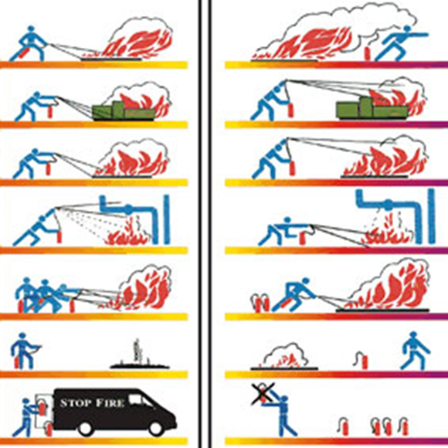
Пожарный кран
В жилых, административных и производственных зданиях для тушения пожаров используют внутренние пожарные краны. Жильцам необходимо следить за тем, чтобы их не разворовывали. От этого зависит жизнь жителей подъезда и судьба их имущества Настоятельно не рекомендуем пускать в подъезд посторонних – охотники за цветным металлом нередко воруют пожарные вентили. Да и за подростками в своем подъезде нужен глаз да глаз. Нередко они используют пожарный рукав для «тарзанок» или просто режут их, чтобы позабавиться.
Пожарные краны не игрушка. Они предназначены для тушения пожара и загораний в начальной стадии возникновения, а также для тушения развившихся пожаров как вспомогательное средство в дополнение к струям, подаваемым от пожарных машин.
Пожарные краны хранятся в шкафу, состоят из вентиля, к которому подключен пожарный рукав, с подсоединенным пожарным стволом.
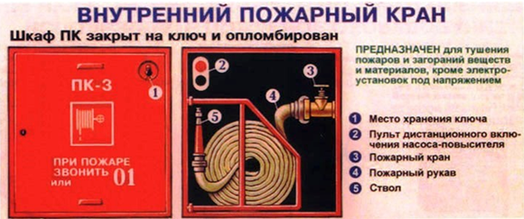
При возникновении загорания нужно сорвать пломбу, или достать ключ (1) из места хранения на дверце шкафчика, открыть дверцу, раскатать пожарный рукав(4), после чего произвести соединение ствола, рукава и крана, если это не сделано. Затем максимальным поворотом вентиля (3) крана пустить воду в рукав и приступить к тушению загорания.
При введении в действие пожарного крана рекомендуется действовать вдвоем!
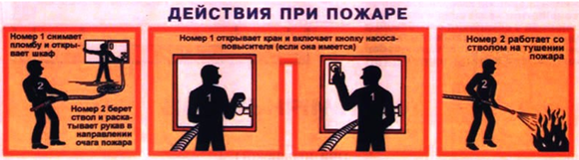
Один срывает пломбу и открывает дверцу шкафчика. Второй, взяв ствол в левую руку, а правой придерживая пожарный рукав у соединительной головки, бежит к очагу пожара. Такая прокладка рукава возможна при укладке его в «гармошку». Если рукав находится в двойной скатке, то тогда для его размотки необходимо взять рукав и ствол в правую руку, а левой, придерживая рукав, сверху сильным рывком вперед раскатать его. После прокладки рукава первый номер поворотом маховика пожарного крана пускает воду в рукав.
Лицо, работающее со стволом, должно занять такую позицию, чтобы видеть очаг пожара и быть на уровне с ним или выше. Необходимо наступать навстречу распространению огня, а не идти за ним вслед, обеспечивая пресечение распространения огня. Струю надо направлять в очаг пожара, то есть в место наиболее сильного горения. Вертикальные поверхности тушатся сверху вниз.
Если ствол от пожарного крана будет подавать один человек, то сначала он прокладывает рукавную линию, положив ствол, бежит открывать пожарный кран и быстро возвращается к оставленному стволу.
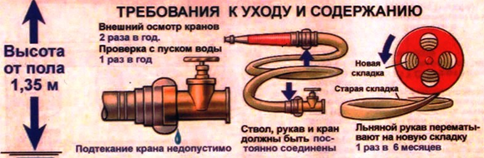
Пожарные краны должны перед приемкой в эксплуатацию и не реже, чем каждые 6 мес. подвергаться техническому осмотру и проверяться на работоспособность посредством пуска воды с регистрацией результатов в журнале
Пожарный щит
Для размещения первичных средств пожаротушения и пожарного инвентаря используются пожарные щиты. Приобрести пожарный щит в наше время не сложно. А вот защитить пожарный щит от разворовывания — задача посложнее, но от ее решения зависит ваша безопасность. Даже если Вам сегодня на пару часов нужна лопата, то лучше попросите ее у соседа. С пожарного щита инвентарь брать нельзя, поскольку велика вероятность, что вернуть его на пожарный щит Вы позабудете, а в случае пожара он ой как пригодится.
В стандартный комплект пожарного щита входят лом, лопата, багор, два огнетушителя и два конусных ведра.
Пожарные багры предназначены для разборки при тушении пожаров кровель, стен, перегородок, стропил и других частей горящих зданий, для сваливания труб и печей, а также для растаскивания горящих предметов и материалов во время пожара и после него.
Лом пожарный предназначен для расчистки мест пожара, разборки кровель, стен и перегородок, а также для растаскивания горящих объектов.
Пожарная лопата (штыковая или совковая) применяется для локализации или тушения слабых низовых пожаров (на начальной стадии их развития) путем засыпки очага возгорания грунтом или песком, а также для расчистки мест пожара и перетаскивания горящих материалов.
Ведро пожарное конусное предназначено для применения в качестве первичного средства пожаротушения с целью доставки вручную воды и песка. Полотно противопожарное (кошма) предназначено для локализации горения в начальной стадии пожара, путем перекрывания доступа кислорода. При оборачивании вокруг пострадавшего на пожаре обеспечивает тушение тела человека и его одежды. Защищает горючие конструкции и оборудование при проведении огневых работ. Аккуратно сложенные полотнища упаковываются в контейнер красного или другого цвета. Контейнеры вешаются на пожарном щите. Кошма быстро приводится в рабочее состояние, для чего необходимо открыть клапан в нижней части контейнера и за две пришитые ручки вытянуть и раскрыть полотнище.
Рядом со щитом устанавливают ящик с песком.
Пожарные щиты должны размещаться в производственных и складских помещениях, не оборудованных внутренним противопожарным водопроводом и автоматическими установками пожаротушения. Гаражный кооператив и садовое товарищество также необходимо оборудовать пожарным щитом.

